附件1
包头市建设科技示范工程评选办法

第一章 总 则
第一条 为加快建筑产业升级，增强产业建造创新能力，全面提升建筑业技术水平，更好调动建筑业学科技、用科技的积极性，依据《建筑业10项新技术（2017版）》标准，特制定本办法。
第二条 包头市建设科技示范工程评选工作应坚持鼓励先进、实事求是、科学民主、客观公正的原则，以保证评选工作的严肃性、公正性和科学性。
第三条 包头市建设科技示范工程评选活动每年进行一次，由包头建筑业协会组织评选。
第二章 申报条件
第四条 申报包头市建设科技示范工程应具备以下条件：
一、凡在包头市行政区域内在建的工程并在三年内完成申报的全部新技术内容的工程，或竣工一年之内的工程，且单位工程建筑面积5000平方米以上或投资额1000万元以上的建筑市政工程均可参与评选。鼓励绿色建筑、市政、美化、亮化工程及具有创新性和实用性的节能减排项目优先参与评选。
二、履行了法定建设程序，且各项手续齐全；
三、工程质量符合建设行业现行施工验收规范及技术标准要求；
四、符合《建筑业10项新技术（2017版）》标准，其中必须满足10项新技术中的5小项（不限于10项新技术中所列项目），所采用更为先进的技术、先进的设备、先进的材料和先进的施工工艺；
五、企业申报的科技示范工程项目应突出体现自主创新、新工艺及工法应用；
六、未发生重大质量、安全事故和存在影响结构安全和使用功能的缺陷；
七、在建筑节能、供热计量、可再生能源应用、绿色建筑和环保方面起到示范作用的工程可优先参加评选。
第三章 申报程序和要求
第五条 申报资料：
一、施工单位申报资料：
1.包头市建设科技示范工程申报表；
2.工程施工组织设计及技术综合报告；
3.单项新技术、新工艺应用总结；
4.经济效益和社会效益分析报告；
5.能反映施工过程中新技术、新工艺部位的影像资料（彩色照片）；
6.其它有关资料（施工许可证、中标通知书、合同、项目人员机构表）；
7.各申报企业在规定时间内登录包头建筑业协会官网，在窗口，按上述1—6所要求的资料提供PDF格式扫描件上传申报系统。
二、参建单位申报资料：
1.参建单位填写线上表单；
2.申报单位营业执照、资质证书；
3.工程有关中标通知书复印件、合同复印件等相关证明材料；
4.各申报企业在规定时间内登录包头建筑业协会官网，在窗口，按上述1—3所要求的资料提供PDF格式扫描件上传申报系统。
第六条 包头市建设科技示范工程评选内容
（一）完成申报资料中的新技术、新工艺的应用目标，工程整体技术水平达到全市先进或部门领先水平。
（二）应用新技术、新工艺能够较好的经济效益和社会效益，对经济效益的评价要进行定量分析，计算数据可靠。
（三）在可再生能源应用、绿色建筑方面起到较好的示范作用，带动全市可再生能源、绿色建筑向纵深发展。
第四章 评审和表彰
第七条 包头市建设科技示范工程评选工作坚持公开、公平、公正的原则实施。
第八条 包头建筑业协会对申报材料进行初审、资料审查、工程复查（必要时进行现场复查）和专家评审四个阶段。专家组由包头建筑业协会专家库中抽选产生。
第九条 包头市建设科技示范工程应用成果评审分为：一是听取汇报，二是资料审查，评审专家依据《建筑业10项新技术（2017版）》标准，认真审查示范工程施工单位报送的评审资料，必要时进行查验施工现场，实事求是地提出审查意见，评审专家必须为报送单位保守技术秘密。
第十条 复查内容和要求:
听取申报工程施工及质量情况的介绍，包括工程概况、反映工程全貌、关键部位工程质量及创新技术等方面的视频（带解说词限时间5分钟）U盘一份，要求图像清晰，构图完整、可观性强，能反映工程特点及科技含量和质量水平。
资料审查：申报单位需提供符合《建筑业10项新技术（2017版）》标准中所应用项目的全部资料。
第十一条 评审组组长应提出初步评审意见，有超过三分之一（含三分之一）的评审专家对评审结果提出不同意见时，该评审意见不能成立，评审意见形成后，由评审专家组组长签字。
第十二条 包头市建设科技示范工程评审结果在网站公示5个工作日,报包头市住房和城乡建设局备案，结果在网站公告（发布决定），由包头建筑业协会进行表彰。
第五章 奖励
第十三条 经评选通过的包头市建设科技示范工程，推荐参加自治区或国家级相关科技奖项的申报。
第十四条 对于承建示范工程并经评选通过的项目负责人和技术负责人，在评优时作为主要业绩，予以优先考虑。
第十五条 在招投标工作中，包头市建设科技示范工程等同于包头市建设工程质量“金鹿杯”奖。
第十六条 对通过评审的包头市建设科技示范工程发现其工程质量存在问题或隐患，取消其“包头市建设科技示范工程”称号，并予公告。

第六章 附则
第十七条 本办法由包头建筑业协会负责解释。
第十八条 本办法自颁布之日起试行。
附件2

包头市建设科技示范工程申报表

工程名称：
申报单位：
申报日期：

包头建筑业协会印制
承 诺 书

本单位自愿申请参加包头建筑业协会组织的包头市建设科技示范工程评选活动。
本单位近三年承建和竣工验收交付使用的建设工程质量全部符合国家验收标准，一次验收合格率100%。竣工交付使用的工程未出现用户对工程质量的严重投诉情况。
本单位近三年未发生过较大工程质量事故和较大安全生产事故。
本单位承诺，在申请本评选活动中所提交的资料和数据全部真实、合法、有效，并对因材料虚假所引发的一切后果负责。

法定代表人签字：

单位盖章：
年 月 日

工程名称
工程地址
建筑面积 |  | 结构形式 |  |  |  |  |  | 层数
开竣工时间
建设单位
设计单位 |  |  |  |  |  | 监理单位
施工单位
施工单位项目负责人 |  |  |  |  | 施工单位技术  负责人
施工单位项目参建技术人员
联系人 |  |  |  | 联系电话
工程应用新技术、新工艺情况简介
10项新技术  目录 | 新技术名称 |  |  |  |  |  | 应用部位 |  |  |  |  |  | 数量
10项新技术  目录 | 大项 |  | 小项 |  |  |  |  |  |  |  |  |  | 数量

申报单位意见（评价）：

负责人签字： 公 章
年 月 日
监理单位意见（评价）：

项目总监签字： 公 章
年 月 日
评审委员会意见：

评审组组长委员（签字）：
年 月 日
协会意见：

协会负责人签字： 公 章
年 月 日

附件3
网上申报流程

1.登录包头建筑业协会官方网站http://www.btjzyxh.cn/选择“争先创优”端口。
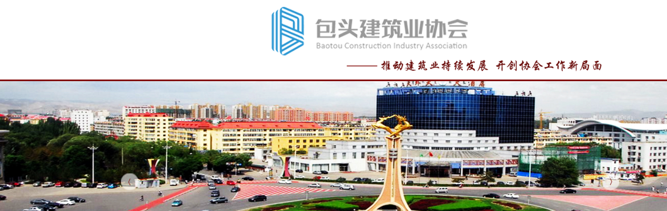
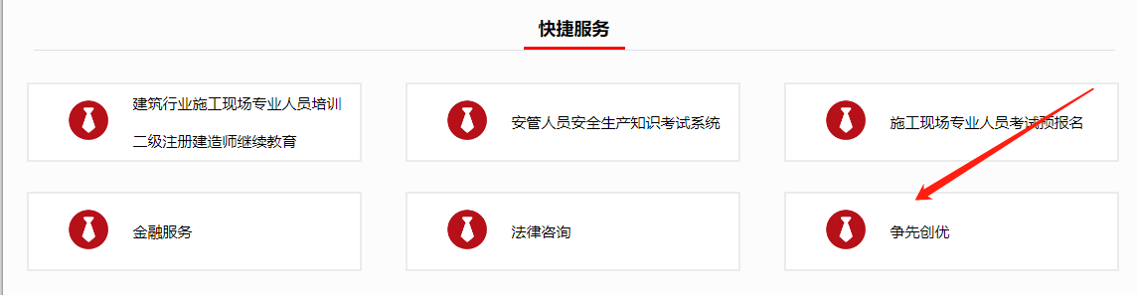

2.点击右上角“注册”，进进行注册企业账号。
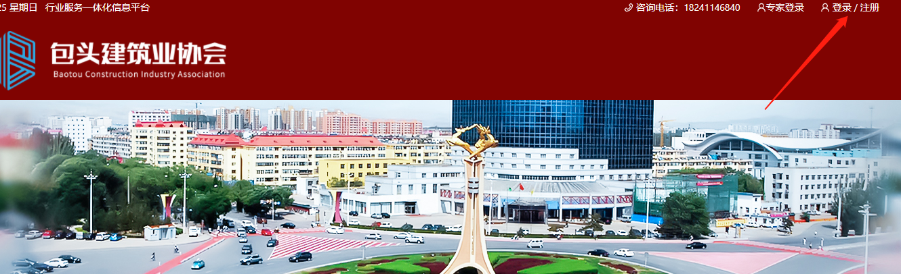

3.注册成功后，便可进行网上申报。点击右上角“查看更多”便可查看其他奖项。
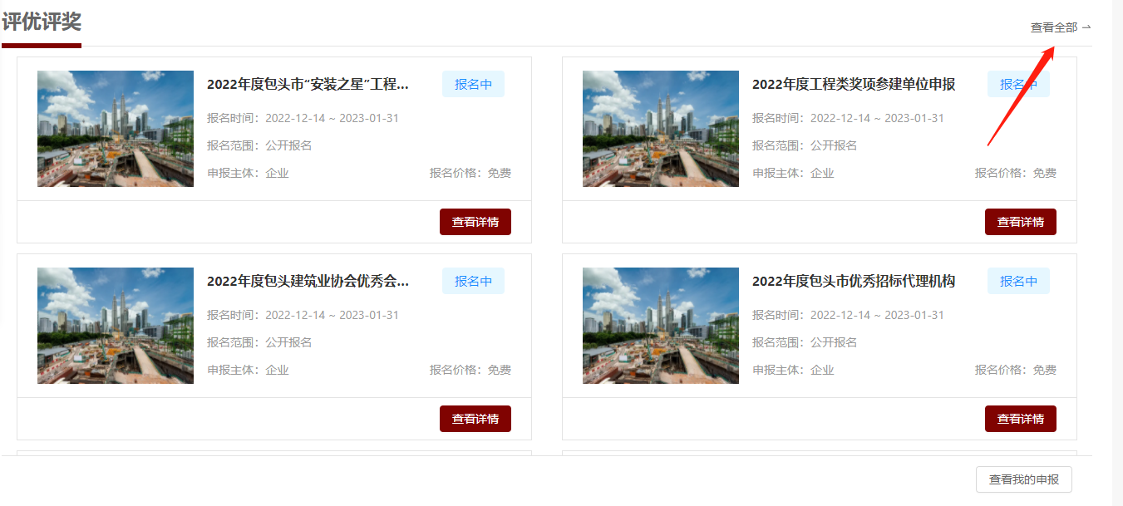

4.点击“查看详情”进去以后点击报名就可以报名。
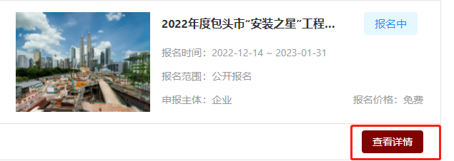
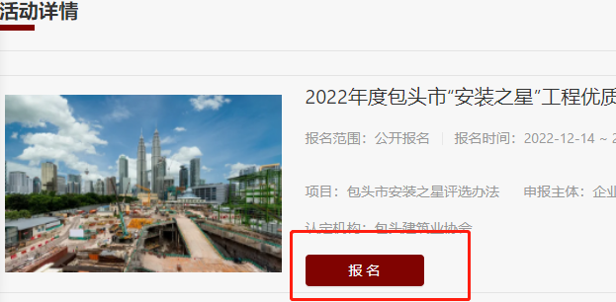
5.报名完成后，点击右下角“查看我的申报”便可查到自己所报名的奖项。
